计算机科学与技术学院 大数据管理与分析 课程实验报告

实验题目：PageRank 算法实现 |  | 学号：201700301147
日期：2020.4.4 | 班级：2017级计算机4班 | 姓名：杜瀛川
Email：623581439@qq.com
实验目的：
PageRank 网页排名的算法，曾是 Google 发家致富的法宝。用于衡量特定网页相对于搜索引擎索引中的其他网页而言的重要程度。通过对 PageRank 的编程在 Hadoop 和 Spark 上的实现，熟练掌握 MapReduce 程序与 Spark 程序在集群上的提交与执行过程，加深对 MapReduce 与 Spark 的理解。

实验软件和硬件环境：
1）操作系统：Linux（实验室版本为 Ubuntu17.04，集群环境为 centos6.5）；
2）Hadoop 版本：2.9.0；
3）JDK 版本：1.8；
4）Java IDE：Eclipse 3.8。
6）Spark 版本： 3.0.0，

实验原理：
1）在本地编写程序和调试
在本地 eclipse 上分别使用 MapReduce 和 Spark 实现 PageRank 算法,阻尼系数:0.85,网页 PR 初始值:1.0，Spark 程序可采用 Java、Python、Scala 等语言进行编程。数据集中每一行内容的格式:网页+\t+该网页链接到的网页的集合(相互之间用英文逗号分开)。例如，下图为其中一行的数据，因为一行显示不出来所以使用多行显示。
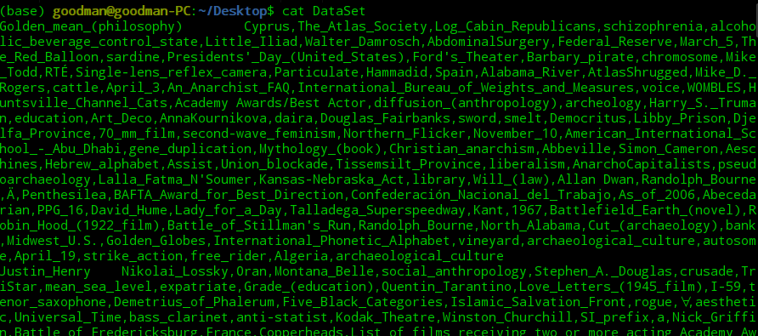
要求能够利用 PageRank 算法的思想计算出每个网页的 PR 值（迭代 10 次即可）, 在伪分布式环境下完成程序的编写和测试。

四、实验要求
实验结果为连续迭代 10 次后的输出结果两个程序输出的结果格式均为(网页，PR 值)，排序方式按照 PR 值从大到小进行排序，其中 PR 值保留 10 位小数，部分结果如下所示：
(recovered_factory,1.3190784132)
(AbboT,1.3097577719)
(Abbess,1.2965970002)
(Asteropaeus,1.2749416435)
(Best_Adapted_Screenplay,1.2726999836)
(For_Your_Consideration,1.2719216982)
(Martin_Scorsese,1.2695332683)
(Whittaker_Chambers,1.2605422944)
(capitalism,1.2596672758)
(Maurice_Champagne,1.2547214604)
使用hdfs dfs -get命令将自己的运行结果与hdfs上/Experiment_3_result目录的标准结果保存到本地，使用 diff 命令判断程序执行结果差异，结果正确无误，方可提交。

Hadoop实验步骤
1 GraphBuilder类，对数据进行预处理
  - GraphBuilderMapper extends Mapper<LongWritable, Text, Text, Text>
输入key:lineNum value:string
输出key:FromPage value:1.0 \t toPages
- public static class GraphBuilderMapper extends Mapper<LongWritable, Text, Text, Text> {
- public void map(LongWritable key, Text value, Context context) throws IOException, InterruptedException {
- String line = value.toString();
- String[] part = line.split("\t");

- String page = part[0];

- String pagerank = "1.0\t";

- context.write(new Text(page), new Text(pagerank + part[1]));
- }
- }

  - GraphBuilderReducer extends Reducer<Text, Text, Text, Text>
对输入不做处理，直接输出
- public static class GraphBuilderReducer extends Reducer<Text, Text, Text, Text> {
- public void reduce(Text key, Iterable<Text> values, Context context) throws IOException, InterruptedException {
- for (Text value : values) {
- context.write(key, value);
- break;
- }
- }
- }

2 PageRankIter类
2.1 PageRankIterMapper extends Mapper<LongWritable, Text, Text, Text>
输入key:FromPage value:PR \t toPages
输出key:FromPage | toPages
Key:toPage value:toPR
- public void map(LongWritable key, Text value, Context context) throws IOException, InterruptedException {
- String line = value.toString();
- String part[] = line.split("\t");

- String fromPage = part[0];
- double pagerank = Double.parseDouble(part[1]);

- if (part.length > 2) {
- String[] toPageArray = part[2].split(",");
- double outPagerank = pagerank / toPageArray.length;

- for (String toPage : toPageArray)
- context.write(new Text(toPage), new Text(String.valueOf(outPagerank)));

- context.write(new Text(fromPage), new Text("|" + part[2]));
- }
- }

2.2 PageRankIterReducer extends Reducer<Text, Text, Text, Text>
输入key:FromPage | toPages
Key:toPage value:toPR
输出key:FromPage value:PR \t toPages
- public static class PageRankIterReducer extends Reducer<Text, Text, Text, Text> {
- public void reduce(Text key, Iterable<Text> values, Context context) throws IOException, InterruptedException {
- String toPageLink = "";
- double pagerank = 0;

- for (Text value : values) {
- String tmp = value.toString();

- if (tmp.charAt(0) == '|') {
- toPageLink = tmp.substring(1);
- continue;
- }

- pagerank += Double.parseDouble(tmp);
- }

- pagerank = d * pagerank + (1 - d);
- context.write(key, new Text(String.valueOf(pagerank) + "\t" + toPageLink));
- }
- }

3 PageRankViewer
3.1 PageRankViewerMapper extends Mapper<LongWritable, Text, DoubleWritable, Text>
输入key:FromPage value:PR \t toPages
输出key:PR value:FromPage
- public static class PageRankViewerMapper extends Mapper<LongWritable, Text, DoubleWritable, Text> {
- public void map(LongWritable key, Text value, Context context) throws IOException, InterruptedException {
- String line = value.toString();
- String[] part = line.split("\t");
- double pagerank = Double.parseDouble(part[1]);

- DoubleWritable tmp = new DoubleWritable();
- tmp.set(pagerank);

- context.write(tmp, new Text(part[0]));
- }
- }

3.2 PageRankViewerReducer extends Reducer<DoubleWritable, Text, Text, NullWritable>
输入key:PR value:FromPage
输出key:(FromPage,PR) value:null
- public static class PageRankViewerReducer extends Reducer<DoubleWritable, Text, Text, NullWritable> {
- public void reduce(DoubleWritable key, Iterable<Text> values, Context context)
- throws IOException, InterruptedException {
- for (Text value : values) {
- context.write(new Text("(" + value.toString() + "," + String.format("%.10f", key.get()) + ")"), NullWritable.get());
- break;
- }
- }
- }

3.3 实现降序排列 重载DoubleWritable.Comparator类
- public static class DescDoubleComparator extends DoubleWritable.Comparator {
- public double compare(WritableComparator a, WritableComparable<DoubleWritable> b) {
- return -super.compare(a, b);
- }

- public int compare(byte[] b1, int s1, int l1, byte[] b2, int s2, int l2) {
- return -super.compare(b1, s1, l1, b2, s2, l2);
- }
- }

4 PageRankDriver进行任务初始化
设置10次循环，调用上述个函数main函数
- public class PageRankDriver {
- public static void main(String[] args) throws Exception {
- int times = 10;

- String[] forGB = { "hdfs://localhost:9000/three/DataSet.txt", "hdfs://localhost:9000/three/output/Data0" };
- GraphBuilder.main(forGB);

- String[] forItr = { "", "" };
- for (int i = 0; i < times; i++) {
- forItr[0] = "hdfs://localhost:9000/three/output/Data" + i;
- forItr[1] = "hdfs://localhost:9000/three/output/Data" + String.valueOf(i + 1);
- PageRankIter.main(forItr);
- }

- String[] forRV = { "hdfs://localhost:9000/three/output/Data" + times,
- "hdfs://localhost:9000/three/output" + "/FinalRank" };
- PageRankViewer.main(forRV);
- }
- }

结论分析与体会：
1 eclipse运行截图
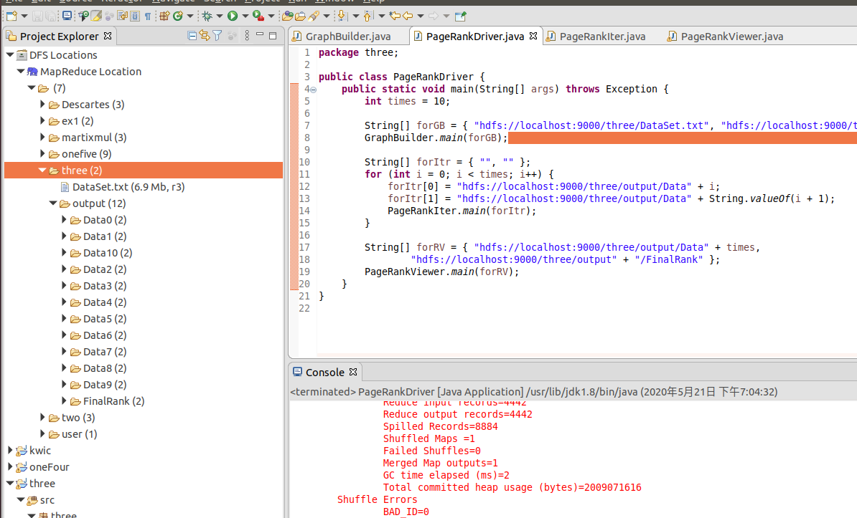

2 与标准答案比较
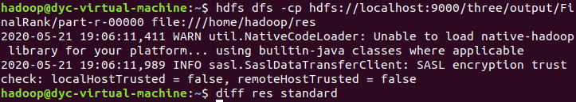

Spark实验步骤
1 link_function 预处理函数
输入str
输出(fromPage,toPages)
- def link_function(line):
- parts = line.split("\t")
- return parts[0],parts[1]

2 ini_function 初始化PR值为1.0
- def ini_function(parts):
- return parts[0],1.0

3 compute_contribs
输入(FromPage,(PR,toPages))
输出(toPage,toPR)
会返回多组，故使用yield()函数返回迭代器，搭配flatMap()使用
- def compute_contribs(parts):
- toPages = parts[1][1].split(",")
- toPR = parts[1][0] / len(toPages)

- for toPage in toPages:
- yield(toPage,toPR)

4 my 处理保留10位小数
- def my(parts):
- return parts[0],float('%.10f' % parts[1])

5 compute_pagerank函数
输入sc,FileInPath,FileOutPath,10
1、从文件读入RDD，调用map(link_function)获得网络连接RDD，因为需要多次使用，所以cahce()执行计算并缓存。
2、rankValue为存储PR值的RDD
3、循环10次，首先对rankValue和links执行join()，获得的RDD中元组结构为(FromPage,(PR,toPages))
调用flatMap()。执行reduceByKey(add)将相同key值的PR值相加。mapValues()处理公式0.85 * PR + 0.15。
- sortBy()函数进行PR降序排序，处理PR值为10位小数。
- coalesce(1)将RDD中在控制节点内存，输出文件。
- def compute_pagerank(sc, url_data_file, fileOutPath,iterations):
- #from,toRages
- links = sc.textFile(url_data_file).map(link_function).cache()

- #links.foreach(print)

- #from,1.0
- rankValue = links.map(ini_function)

- #rankValue.foreach(print)

- for i in range(iterations):

- #from,PR,toPages toPage,toPR
- contribs = rankValue.join(links).flatMap(compute_contribs)

- #contribs.foreach(print)

- #from,PR
- rankValue = contribs.reduceByKey(add).mapValues(lambda rank : rank * 0.85 + 0.15)

- #rankValue.foreach(print)

- rankValue.sortBy(keyfunc=lambda x:x[1],ascending = False).map(my).coalesce(1).saveAsTextFile(fileOutPath)

6 主函数调用compute_pagerank函数，设置循环次数为10。SparkContext( 'local', 'pagerank') 设置运行模式为单机模式。
- if __name__ == "__main__":

- sc.stop()

- filePath = "hdfs://localhost:9000/pagerank/DataSet.txt"
- fileOutPath = "hdfs://localhost:9000/pagerank/output.txt"

- sc = pyspark.SparkContext( 'local', 'pagerank')

- compute_pagerank(sc,filePath,fileOutPath,10)

1 运行结果
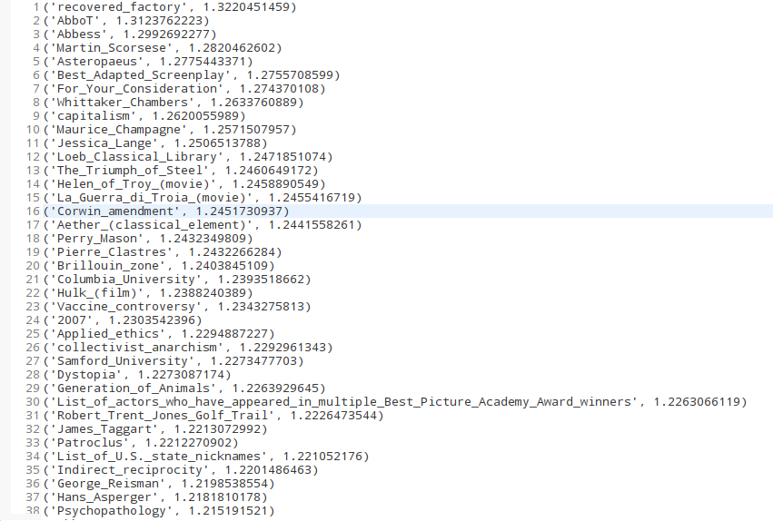

2 python不足
没有找到可以完美实现四舍五入保留10位小数的方法。python 输出RDD时，字符串会加上引号

mapreduce编程总结
3.1 继承RecordReader抽象类需要重载getCurrentKey() getCurrentValue() initialize() close() nextKeyValue() getProgress()函数。
3.2 继承FileInputFormat<Text, Text>需要重载ReadRecorder。
3.3 hadoop默认输入格式TextInputFormat直接继承自FileInputFormat<LongWritable,Text>。
3.4 hadoop默认输出格式TextOutFormat直接继承FileOutFormat<K,V>，mapper输出和reducer输出格式不同，故需要通过setMapOutputKeyClass() setMapOutputValueClass() setOutputKeyClass() setOutputValueClass()配置泛型。
3.5 定制Partitioner需要重载getPartition()函数。

spark编程总结
1 Transformation
对于RDD而言，每一次转换操作都会产生不同的RDD，供给下一个“转换”使用。转换得到的RDD是惰性求值的，也就是说，整个转换过程只是记录了转换的轨迹，并不会发生真正的计算，只有遇到行动操作时，才会发生真正的计算，开始从血缘关系源头开始，进行物理的转换操作。
下面列出一些常见的转换操作（Transformation API）：
* filter(func)：筛选出满足函数func的元素，并返回一个新的数据集
* map(func)：将每个元素传递到函数func中，并将结果返回为一个新的数据集
* flatMap(func)：与map()相似，但每个输入元素都可以映射到0或多个输出结果
* groupByKey()：应用于(K,V)键值对的数据集时，返回一个新的(K, Iterable)形式的数据集
* reduceByKey(func)：应用于(K,V)键值对的数据集时，返回一个新的(K, V)形式的数据集，其中的每个值是将每个key传递到函数func中进行聚合

2 Action
行动操作是真正触发计算的地方。Spark程序执行到行动操作时，才会执行真正的计算，从文件中加载数据，完成一次又一次转换操作，最终，完成行动操作得到结果。
下面列出一些常见的行动操作（Action API）：
* count() 返回数据集中的元素个数
* collect() 以数组的形式返回数据集中的所有元素
* first() 返回数据集中的第一个元素
* take(n) 以数组的形式返回数据集中的前n个元素
* reduce(func) 通过函数func（输入两个参数并返回一个值）聚合数据集中的元素
* foreach(func) 将数据集中的每个元素传递到函数func中运行*

3 惰性机制
一个“动作”类型的操作，这时，就会触发真正的计算。否则不会触发
适当调用cache()持久化可提高性能

- python中yield()与flatMap()实现1对多映射。

